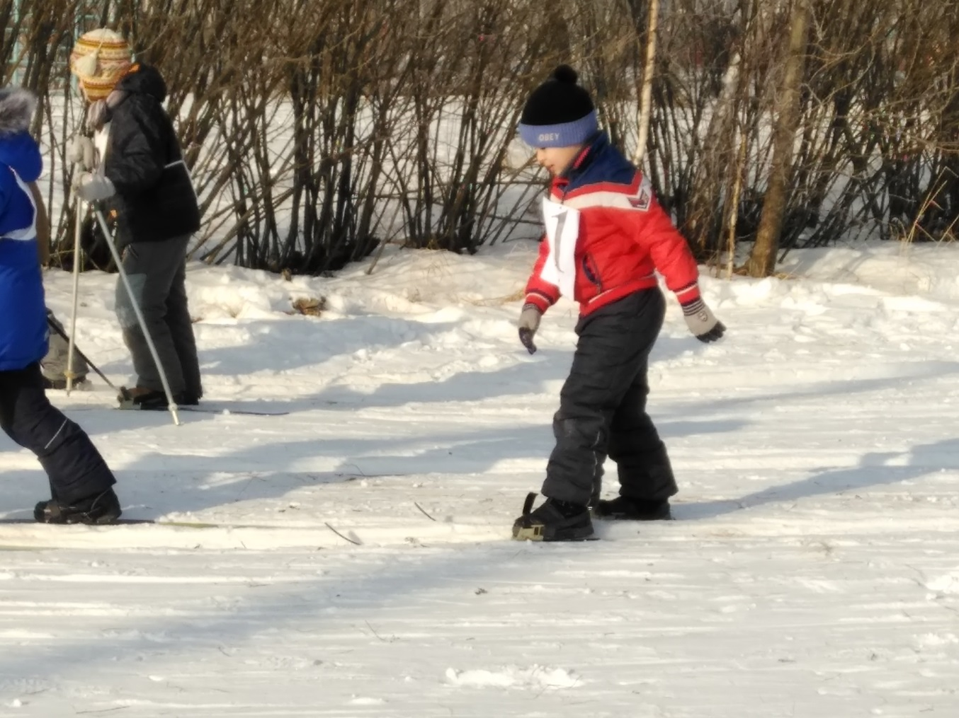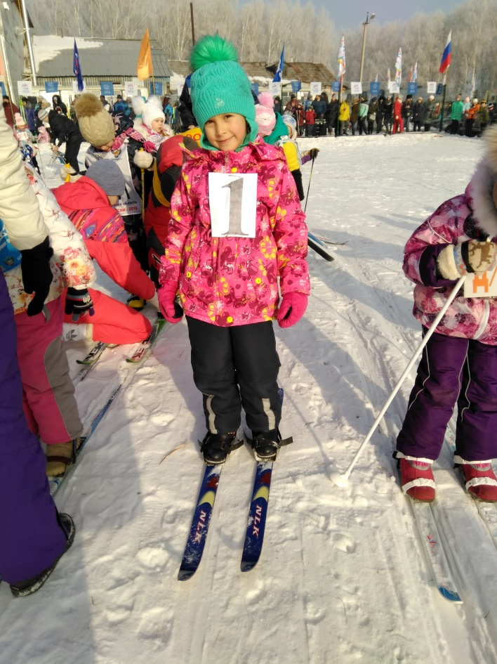**10 февраля в г.Ирбите на лыжной базе «Снежинка» проходила XXXVI открытая массовая гонка «Лыжня России 2018». Среди большого количества участников из детских садов достойное соперничество оказали дети подготовительной группы: Замятина Евгения и Грошев Кирилл. Благодарим детей, и конечно же их родителей за участие в соревнованиях. Желаем дальнейших спортивных успехов и достижений!**